CERTIFICADO DE PRÁCTICAS PROFESIONALES
El que suscribe, Gerente General de GM INGENIEROS Y CONSULTORES SAC con RUC 20555841095 con domicilio legal Jr. Aviación Nro. 170 DPTO C307 del distrito de San Miguel, provincia de Lima, departamento de Lima.

CERTIFICA:
Que el Sr./Sra. {{NOMBRE_COMPLETO}}, con DNI N° {{DNI}}, estudiante de la carrera de {{CARRERA}}, de la {{FACULTAD}} de la {{UNIVERSIDAD}} con código de alumno {{CODIGO}} se ha desempeñado como {{CARGO}}; durante el periodo comprendido desde el {{FECHA_INICIO}} hasta el {{FECHA_FIN}}. Cumpliendo con un total de {{HORAS_TOTALES}} horas.
En el cual se desempeñó realizando las siguientes funciones:
{{ACTIVIDADES}}
Se expide el presente certificado, a solicitud del interesado para los fines que considere conveniente.

Lima, {{FECHA_EMISION}}
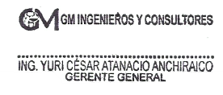
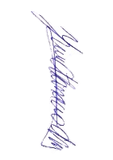
………………………………..………………..
Yuri César Atanacio Anchiraico
Gerente General
GM INGENIEROS Y CONSULTORES SAC

